KẾ HOẠCH BÀI DẠY
MÔN: TIẾNG VIỆT LỚP 2
Tên bài học: Bài: Nghe – kể: Sự tích mùa xuân và bộ lông trắng của thỏ
Tuần: 22 Tiết: 218 Ngày dạy: 14/2/2025
I. YÊU CẦU CẦN ĐẠT:
Sau bài học, học sinh:
- Nghe – kể được từng đoạn của câu chuyện Sự tích mùa xuân và bộ lông trắng của thỏ theo tranh và từ ngữ gợi ý; kể lại được toàn bộ câu chuyện.
– Kể được từng đoạn của câu chuyện theo tranh và từ ngữ gợi ý; kể lại được toàn bộ câu chuyện.
- Yêu thích môn học, biết dùng và giữ gìn sự trong sáng của tiếng Việt; Bày tỏ sự ngạc nhiên thích thú.
- Hình thành năng lực hợp tác qua việc thực hiện các hoạt động nhóm, năng lực tự học, tự giải quyết vấn đề, năng lực sáng tạo qua các hoạt động đọc, viết.
- Rèn luyện phẩm chất chăm chỉ qua hoạt động viết, rèn luyện phẩm chất trung thực qua việc thực hiện các nội dung kiểm tra, đánh giá.
II. ĐỒ DÙNG DẠY HỌC:
1.Giáo viên: SHS, VTV, VBT, SGV.
+ Ti vi/ máy chiếu/ bảng tương tác, tranh ảnh SHS phóng to (nếu được).
+ Thẻ từ để HS làm BT 3.
+ Tranh ảnh, video clip truyện Sự tích mùa xuân và bộ lông trắng của thỏ (nếu có).
2.Học sinh: SHS, VTV, VBT, bảng con, …
III. HOẠT ĐỘNG DẠY HỌC:
TIẾT 3: MRVT: Bốn mùa (tiếp theo)
TG | Hoạt động của giáo viên | Hoạt động của học sinh
2p | 1.Hoạt động Mở đầu  – GV cho HS bắt bài hát  – GV giới thiệu bài  – GV ghi bảng tên bài | – HS hát.  – HS lắng nghe.  – HS quan sát.
TIẾT 4: Kể chuyện (Nghe – kể): Sự tích mùa xuân và bộ lông trắng của thỏ
SỰ TÍCH MÙA XUÂN VÀ BỘ LÔNG TRẮNG CỦA THỎ
1. Ngày xưa chỉ có ba mùa hạ, thu, đông và mọi loài thỏ đều có bộ lông màu xám. Có hai mẹ con nhà thỏ sống trong khu rừng nọ. Mỗi khi chuyển từ mùa đông rét buốt sang mùa hạ nóng nực, thỏ mẹ lại bị ốm. Nó ao ước có một mùa ấm áp.
2. Thỏ con nghe nói mùa ấm áp đó là mùa xuân. Nhưng mùa xuân chỉ đến khi có cầu vồng cùng muôn hoa chào đón. Thương mẹ, nó bàn với bác gấu:
– Ta làm một chiếc cầu vồng để đón mùa xuân...
– Nhưng bằng cách nào? – Bác gấu hỏi.
– Cháu sẽ rủ các bạn góp những chiếc lông đẹp nhất...
Tin truyền đi khắp nơi, chim muông góp những chiếc lông đẹp nhất, chim sâu kết lại làm cầu vồng bảy sắc.
3. Còn thỏ con đi tìm gặp từng loài hoa xin giúp đỡ. Cảm động trước tấm lòng hiếu thảo của thỏ, các loài hoa đều hứa khi chị gió báo tin sẽ cùng nở.
Một buổi sáng cuối mùa đông, khi chim sâu dệt xong những mảng màu cuối cùng, cầu vồng xuất hiện. Chị gió nhanh chóng báo tin cho các loài hoa cùng nở. Thế là mùa xuân ấm sáp về.
4. Từ đó, mặt đất có đủ bốn mùa xuân, hạ, thu, đông. Còn chú thỏ hiếu thảo, biết kết nối chim muông và các loài hoa để cùng đón xuân về được mùa xuân tặng một chiếc áo trắng tinh, mềm mại. Chiếc áo đó còn mãi đến bây giờ.
Theo Truyện cổ tích Việt Nam
15p | Hoạt động 1: Nghe kể chuyện  - Giáo viên cho học sinh quan sát tranh, đặt câu hỏi gởi ý để học sinh trả lời.  – Yêu cầu HS quan sát tranh, đọc tên truyện và phán đoán nội dung câu chuyện.  – GV kể chuyện lần thứ nhất (có thể dùng tệp ghi âm giọng kể) để kiểm tra phán đoán. GV vừa kể vừa dùng các câu hỏi kích thích sự phỏng đoán, trí tò mò nhằm thu hút sự tập trung chú ý của HS.  – HD HS trao đổi về phán đoán của mình sau khi nghe câu chuyện.  – GV kể chuyện lần thứ hai (có thể dùng tệp ghi âm và ghi hình giọng kể phối hợp với tranh, hình ảnh động minh hoạ) kết hợp quan sát từng tranh minh hoạ để ghi nhớ nội dung từng đoạn của câu chuyện. | – HS quan sát tranh, đọc tên truyện và phán đoán nội dung câu chuyện.  – HS nghe GV kể lần 1.  – HS trao đổi về phán đoán của mình sau khi nghe câu chuyện.  – HS nghe GV kể chuyện lần thứ hai.
10p | Hoạt động 2: Nghe kể từng đoạn của câu chuyện  – Yêu cầu HS quan sát tranh và câu hỏi gợi ý để kể lại từng đoạn câu chuyện trước lớp.  – HD HS kể từng đoạn của câu chuyện trong nhóm nhỏ. (GV hướng dẫn HS sử dụng ánh mắt, cử chỉ khi kể; phân biệt giọng các nhân vật.)  – HD Nhóm HS kể nối tiếp từng đoạn của câu chuyện trước lớp.  – Gọi HS nhận xét.  – GV nhận xét phần kể chuyện. | – HS quan sát tranh  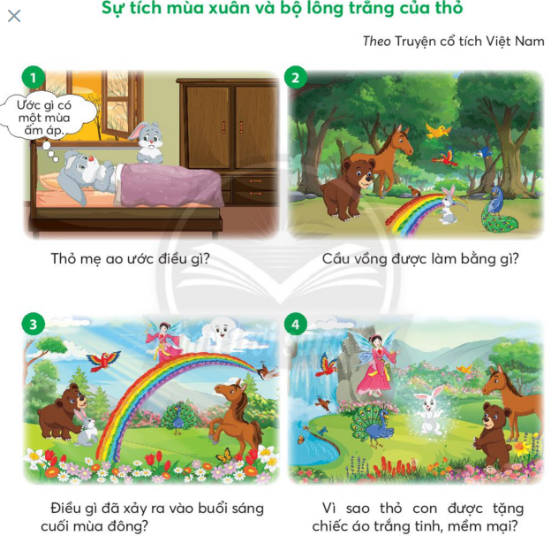  – HS làm việc theo nhóm  – HS kể trước lớp.  – HS nghe bạn và GV nhận xét phần kể chuyện.
7p | Hoạt động 3: Kể toàn bộ câu chuyện  – Yêu cầu HS kể toàn bộ câu chuyện trong nhóm đôi.  – Một vài HS kể toàn bộ câu chuyện trước lớp.  – Gọi HS nhận xét.  – GV nhận xét phần kể chuyện.  – Yêu cầu HS nói về nhân vật em thích, giải thích lí do. Trao đổi về nội dung câu chuyện. | – HS kể toàn bộ câu chuyện trong nhóm đôi.  – HS kể toàn bộ câu chuyện trước lớp.  – HS nhận xét.  – HS lắng nghe.  – HS chia sẻ
4p | 3.Hoạt động củng cố và nối tiếp  – Nêu lại nội dung bài  – Nhận xét, đánh giá.  – Về học bài, chuẩn bị | – HS nêu lại nội dung bài.  – Nhận xét, tuyên dương.  – Về học bài và chuẩn bị bài cho tiết sau.
IV. RÚT KINH NGHIỆM, ĐIỀU CHỈNH, BỔ SUNG:

